**КОГДА НАЧИНАТЬ УЧИТЬ ДЕТЕЙ САМОСТОЯТЕЛЬНО ОДЕВАТЬСЯ**

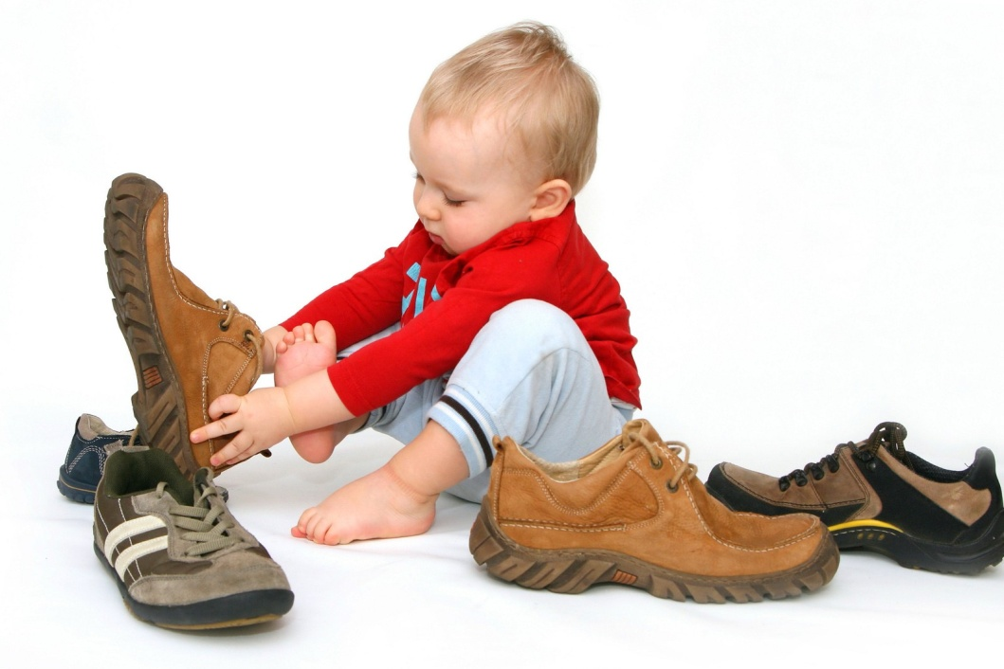

"Кризис 3-х лет" - непростой период в жизни мам и детей. Или, проще говоря, период "Я сам". Малыш 2-3х лет всё хочет делать самостоятельно, как взрослые. Именно в этот период удобнее и быстрее всего научить ребенка одеваться самостоятельно. Ну или, по крайней мере, вызвать у него желание учиться новому действию.  
  
Ребенок пробует, старается. Естественно, что у него далеко не всё получается. И вот чтобы подобный энтузиазм ребенка не угас, важно усвоить одно правило: НЕЛЬЗЯ пресекать его инициативу одеться.  
  
На начальном этапе развития навыка одевания взрослые должны не критиковать ребенка за неправильно надетые вещи и не переодевать его сразу же. Пусть походит немножко в кофте наизнанку или колготках задом наперед, ничего страшного не случится. Не акцентируйте внимание на ошибках и недочетах, а лучше похвалите ребенка. Дайте малышу шанс ощутить себя взрослым, оцените его взрослый поступок!  
  
Психологами сделаны выводы о том, что зачастую дети 4-5 лет, капризничающие и отказывающиеся одеваться сами – чисто физически одеться сами могут, но на подсознательном уровне записалось, что их ругали за неверно, плохо надетые вещи, и они больше не хотят повторения стрессовой ситуации, потому и скандалят. А за скандал их снова ругают. И так далее, круг замкнулся...